Język polski
data 20.04.2020 r.
21.04.2020 r.

Temat: Spotkanie z podmiotami szeregowym i domyślnym.
1.Podane wyrazy podziel na dwie grupy:
a) rzeczowniki,
b) czasowniki

a następnie ułóż nimi zdania. W utworzonych zdaniach wskaż podmiot i orzeczenie (podmiot podkreślamy jedną kreską, a orzeczenie dwiema kreskami)

ROZWINĄŁ SIĘ,STATEK,BALON,DESZCZ,PRZYPŁYNĄŁ,KWIAT,WYROSŁO,
PADAŁ,CIASTO,UNIÓSŁ SIĘ.

2.Przepisz do zeszytu obie „Nowe wiadomości „ ze strony 236.
3.Wykonaj ćwiczenia 1,3,4,5.

Język angielski
20 IV
Topic: Powtórzenie materiału z rozdziału 5. (str. 67)
- przejdź plansze wypisując dolegliwości i uzupełniając zdania (do zeszytu)
- zrób ćwiczenia w zeszycie ćwiczeń (str. 64-65)
UWAGA! W środę dostaniesz na mail’a sprawdzian wraz z plikiem dźwiękowym. Należy go rozwiązać i odesłać na mojego mail’a do godziny 14:00. Należy napisać same odpowiedzi, zaznaczając, którego pytania dotyczą w programie „word” i wysłać jako załącznik. Zdjęcia nie będą akceptowane (po prostu nie mogę się doczytać).

Wychowanie fizyczne
Poniedziałek:
Temat: Indeks sprawności fizycznej – siła ramion
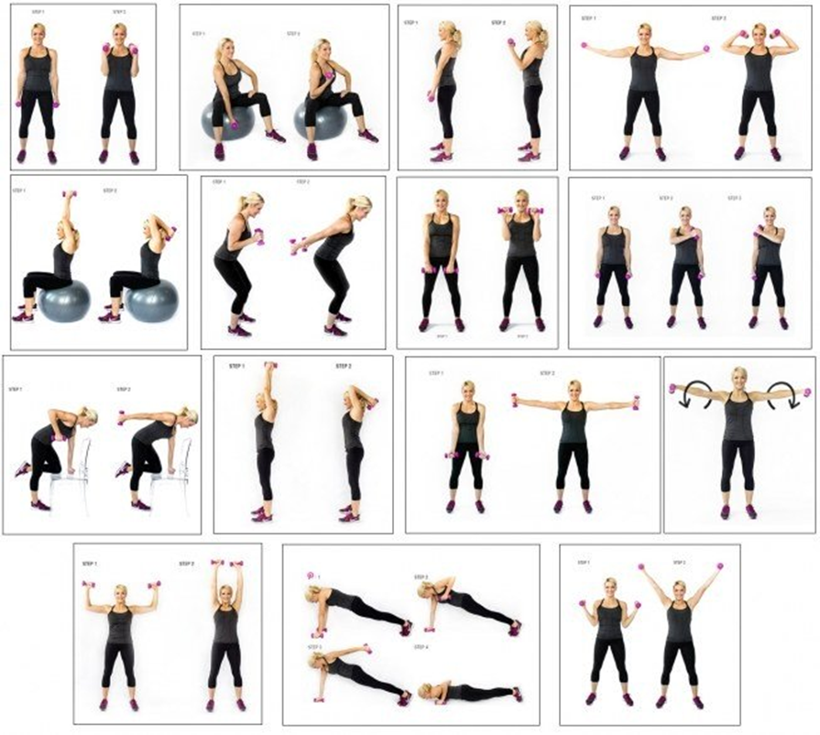
- wykonaj każde ćwiczenie po 12 powtórzeń
– całość powtórz minimum 2 razy
– zamiast hantli możesz wykorzystać dwie butelki wody Powodzenia

Matematyka
20.04.2020 - poniedziałek
Temat: Powtórzenie przed klasówką
Uczniowie w dalszym ciągu ćwiczą rozwiązywanie zadań na obliczenia pól i objętości figur płaskich.
Proszę wykonać zadanie 8, 9, 10, 11, 12 s. 85

Muzyka
20.04. (pon.)
Temat: Muzyka i przyroda.
Str.136 – 139
Proszę przeczytać tekst i napisać w zeszycie co to jest: muzyka ilustracyjna i programowa. Następnie proszę wysłuchać utworów:
- Edward Grieg , Poranek z I suity,, Peer Gynt”
- Nikołaj Rimski – Korsakow Lot trzmiela z opery Bajka o carze Sałtanie
- Modest Musorgski , Noc na Łysej Górze
- Camille Saint – Saëns , Słoń z cyklu Karnawał zwierząt
- Luis Claude Daquin , Kukułka

Technika

Kl V
Temat: Pismo techniczne
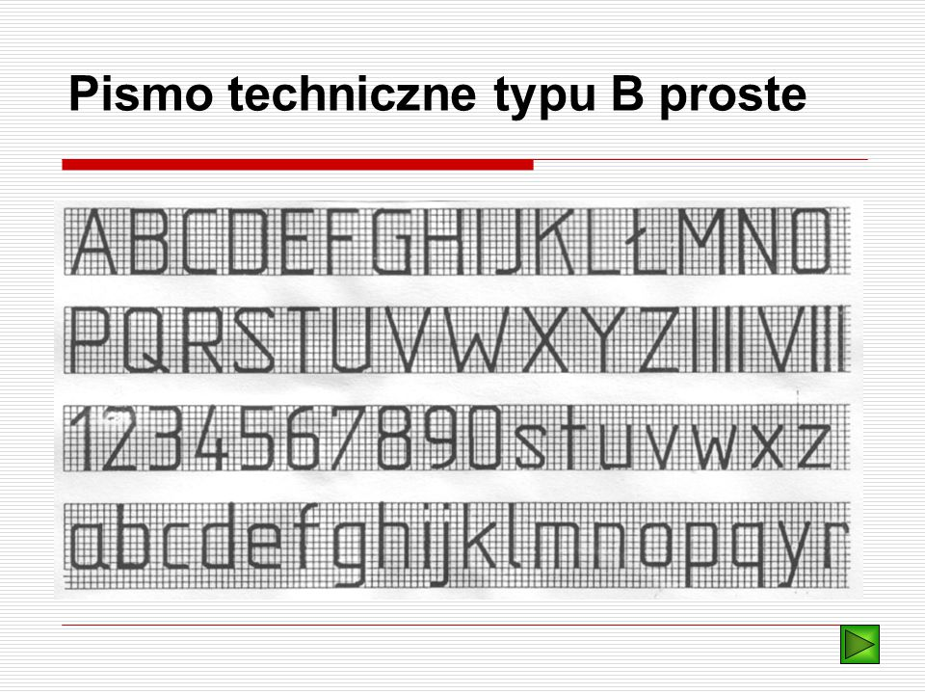
Proszę zapoznać się z informacjami pod tematem w podręczniku. Proszę na papierze milimetrowym napisać wszystkie litery małe i duże oraz cyfry. Proszę dokładnie policzyć kratki i odstępy, musi być dokładnie tak samo.

